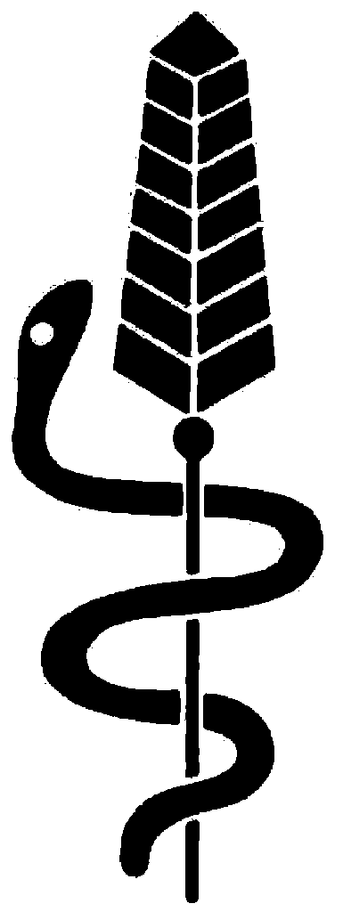

Servizio fitosanitario cantonale
Viale Stefano Franscini 17
6501 Bellinzona
Telefono: 091 / 814 35 86 / 85
Fax: 091 / 814 44 64
Risponditore: 091 / 814 35 62
luigi.colombi@ti.ch roberto.brunetti@ti.ch

Bollettino fitosanitario n: 23 Bellinzona: 15 luglio 2002

VITICOLTURA: MALATTIE , UN SOLO TRATTAMENTO CONTRO LA MUFFA GRIGIA
In alcuni vigneti si constata la presenza della peronospora e del Blak rot su grappoli e anche su foglie. Gli acini colpiti dal Back rot non devono rimanere nel vigneto ma vanno allontanati e distrutti in quanto essi possono essere la fonte di infezione per il prossimo anno.
È importante che la lotta contro le principali malattie della vite venga effettuata a scadenze regolari per mantenere le foglie e i grappoli sani. Chi utilizza i prodotti di contatto dovrà tenere conto del dilavamento provocato dalle precipitazioni.
Raccomandiamo di rispettare scrupolosamente le restrizioni nell'impiego degli ISS e delle strobilurine (massimo 3 volte) alfine di impedire o almeno di ritardare l'insorgere di resistenze da parte delle malattie.
Trattare accuratamente anche le barbatelle.
Si trovano i primi ceppi con i sintomi della malattia del mal dell'esca. Invitiamo i viticoltori a marcare i ceppi ammalati per poterli estirpare durante l'inverno. La malattia, infatti, si può trasmettere con la potatura secca.
Il trattamento contro la muffa grigia o Botrytis con i prodotti specifici Frupica, Scala, Sumico, Switch, Teldor va eseguito immediatamente prima della chiusura del grappolo in tutti i casi al più tardi entro la fine di luglio. Dopo questa data non sarà più possibile utilizzare tali prodotti.
Rendiamo attenti i viticoltori che è possibile effettuare un solo trattamento con i prodotti specifici.
Raccomandiamo inoltre di mettere in atto le strategie di lotta preventiva al marciume grigio quali l'aerazione della zona dei grappoli mediante una sfogliatura, che deve però essere leggera e progressiva.

METCALFA PRUINOSA
Anche quest' anno si constata la presenza della Metcalfa pruinosa , insetto appartenente alla famiglia dei Flatidi, su diverse piante ospiti in molte zone del cantone.
Le piante colpite sono parzialmente ricoperte di cera e melata.
La Metcalfa pruinosa è un insetto ad apparato boccale pungente-succhiatore che si alimenta della linfa delle piante ospiti sottratta in grande quantità. La linfa in eccedenza viene quindi secreta sotto forma di un liquido zuccherino concentrato (melata) che imbratta le piante e sul quale può svilupparsi un fungo nero, la fumaggine.
Le conseguenze di un attacco sono quindi un rallentamento o arresto vegetativo con danno estetico e/o economico a seconda delle colture e della densità del Flatide.
Invitiamo a non intraprendere nessuna lotta chimica che potrebbe essere nociva per le api.
Una possibilità di lotta consiste nel dilavamento dei giovani di Metcalfa, delle secrezioni cerose e della melata prodotte dall' insetto che imbrattano la vegetazione utilizzando dei prodotti contenenti acidi grassi o nitrato di potassa.

CAMPICOLTURA: DIABROTICA VIRGIFERA
Segnaliamo i primi ritrovamenti di adulti della Diabrotica virgifera nelle trappole a feromoni situate nel Luganese e nel Mendrisiotto.
Ricordiamo che il divieto di ristoppio del mais è valido per tutto il 2002; quindi anche le seconde coltura con mais, nelle parcelle dove nel 2001 esisteva questa coltura, sono vietate.

Servizio fitosanitario

